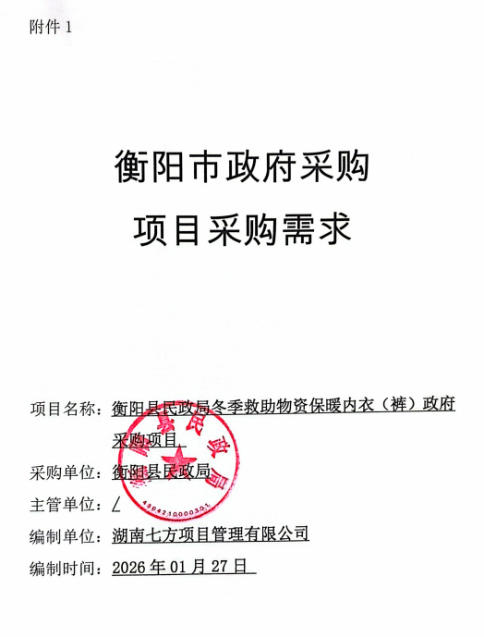
一、基本信息
项目名称 | 衡阳县民政局冬季救助物资保暖内衣（裤）政府采购项目
采购单位 | 衡阳县民政局
□自行组织编制 | 负责人 | 联系方式 | 电子邮箱
□自行组织编制 | 其它参与编制人员
☑委托采购代理机构或者其他单位编制 | 机构名称 | 湖南七方项目管理有限公司
☑委托采购代理机构或者其他单位编制 | 联系人 | 联系方式 | 电子邮箱
☑委托采购代理机构或者其他单位编制 | 郑自华 | 18974579525 | hnqfgl@qq.com
采购项目类别 | ☑货物 □服务 □工程
二、需求调查情况

（一）是否开展需求调查

1、□是
2、☑否，理由：本项目为常规成熟的货物采购，不属于《政府采购需求管理办法》第十一条规定的任何情形，故不需要开展需求调查。

三、采购需求清单

（一）采购项目预（概）算
项目总预算：1008000.00元
包1：1008000.00元
（二）采购标的汇总表
第一节 采购清单一览表

第一节 技术要求
（1）采购标的汇总表

标的名称 | 计量单位 | 数量 | 进口/国产 | 核心产品 | 备注
保暖内衣（裤） | 套 | 7000 | 国产 | 保暖内衣  （裤）
（2）技术要求

规格参数 | 数量 | 单位
甲醛含量：无；  pH 值：4.0-8.5；  可分解芳香胺等致癌物资:无；  异味：无异味；  纤维含量：聚酯纤维 70%，棉 25，氨纶 5%；（允差±5%）  耐水色牢度： ≥3 级；  耐汗渍色牢度：酸性： ≥3 级，碱性： ≥3 级；  耐干摩擦色牢度： ≥3 级；  单位面积质量： ≥258g/m2； | 7000 | 套
（3）商务要求
一 、 主要商务要求
供货期 | 采购合同签订之日起 10 天内交付产品，并配送至采购人指定地点。
交货地点 | 采购人指定地点。
付款方式 | 付款方式：按采购人要求配送至指定地点，全部货到经验收 合格后付合同总价款的97%，余款3%在满6个月无重大质量及 其他问题的情况下无息付清，同时符合国务院对中小企业款 项支付的特别规定。  付款条件：支付货款前成交供应商应提供正式、有效、合法 的增值税发票,否则甲方有权拒付。
售后服务 | 1、产品质量：产品如有重大质量问题，成交供应商须免费 替换问题产品，并承担因此发生一切费用；  2、产品安全：如因产品质量问题发生食品安全事故，由成 交供应商承担责任；
产品运输、保管及保险 | 1、运输过程中成交供应商须保证食品的卫生及安全，交通 工具应停放在采购人指定地点；  2、成交供应商负责货物在施工地点的保管，直至项目验收 合格。  3、中标人应对提供的货物在运输、存放及交货过程中的毁 损或丢失进行保险投保，负责其派出的安装、服务人员的人 身意外保险。
验收要求 | 1、货物验收须按国家标准和规范及合同要求进行。采购人代表对不同批次的货物采用随机抽检的方式进行送检或要求成交供应商提供有关的检测数据资料，供采购人验收时审查。产生的检测费用由成交供应商承担。  2、成交供应商提供的产品、规格、卫生质量标准与合同规定不符时，采购人可以拒收。  3、货物及其材料的各项技术性能必须达到合同和相关技术文件规定的要求，必须符合国家和行业的有关规定和标准。  4、项目验收不合格，由中标人对质量不合规的产品进行免费更换直至验收合格，以及给采购人造成的损失等费用由中 标人承担。连续两次项目验收不合格的，采购人可终止合同， 由此带来的一切损失由中标人承担。
质保期 | 6个月
响应时间 | 7*24小时
解决争议的方式 | □仲裁 诉讼
其他 | 本项目采用费用包干方式，投标供应商应根据项目要求和现 场情况，详细列明项目所需的产品，以及产品运输保险保管、 人工、验收检测、税金等所有一切费用，如一旦中标，在项 目实施中出现任何遗漏，均由中标人免费提供，采购人不再支付任何费用。
二 、 产品质量 、 包装及供货要求
1.品种、等级、质量方面按国家标准执行,如有其他特殊要求由供需双方协商确定。
2.产品的包装：包装标准按国家规定执行。
3.供应商提供的产品应符合国家相关质量标准。
三、其他要求及说明
1.其他要求：货物运输、验收检测及其他费用由供应商承担。
2.运输方式及相关费用
2.1 由供应商负责运输并搬运到采购人指定地点，运输及保险费用由供应商承担。
2.2 货物验收的检测费用由供应商支付。
四、样品要求
1.投标人的样品须在投标截止时间前送至衡阳市公共资源交易中心（样品可采用直接送达或邮寄的方式），接收联系电话：13762429919，逾期送达的或者未送达指定地点的样品将拒绝接收。因样品的破坏、延误或其他原因等引起的任何后果，其损失由投标人承担，样品往返途中的安全及可能发生的一切风险由各投标人承担。
2.样品清单（需注明投标人名称、联系人姓名及联系电话）随样品一 起递交；所有样品不得体现投标人信息及生产来源的标记、标签等。样品的规格参数需符合招标文件的要求。样品必须为全新产品，投标人根据样品清单所生产制作的投标样品其所有费用 （包含但不限于原材料费、生产制作费、运输费、装卸费等）由投标人自理；中标成交供应商所提供样品由采购人进行保管、封存，作为履约验收的参考；未中标单位其样品自项目结果公告（中标公告）发布之日起 7 个工作日后受理退回，凭授权书到样品递交地点取回。请各供应商自行留意湖南省政府采购网关于本项目的结果公告，并联系采购人或代理机构协调样品取回时间，采购人、采购代理机构不再另行通知。投标人必须根据本采购文件要求将样品送至指定地点，并拆掉产品外包装，以便评委评审。由采购人、招标代理机构工作人员负责对样品进行登记编号。样品上不得出现：投标人名称、品牌名称（LOGO）、和其他可以识别投标人或所投产品制造商身份的字符、徽标、人员名称以及其他特殊标记等，否则按废标处理。
3.投标人须提供样品：一套保暖内（裤），如未提供样品将导致无效投标。
4.评标结束后，综合得分排名前三名的投标人样品由代理机构交至采购人进行封存，待项目中标公示期结束后由采购代理机构通知各投标人领 取样品。其他投标人的样品在评标结束后自行安排撤离样品摆放处。中标 人的样品保留作为验收样本，若交付产品与样品或招标文件规定不符，则 采购人可要求退货或要求中标人重新提供与样品或招标文件规定相符的货 物为止且按合同规定进行索赔。
五、政府采购异常低价审查
（一）政府采购评审中出现下列情形之一的，评审委员会应当启动异常低价投标（响应）审查程序：
1.投标（响应）报价低于全部通过符合性审查供应商投标（响应）报价平均值50%的，即投标（响应）报价<全部通过符合性审查供应商投标（响应）报价平均值×50%；
2.投标（响应）报价低于通过符合性审查的次低报价供应商投标（响应）报价50%的，即投标（响应）报价<通过符合性审查的次低报价供应商投标（响应）报价×50%；
3.投标（响应）报价低于采购项目最高限价50%的，即投标（响应）报价<采购项目最高限价×50%；
4.评审委员会基于专业判断，认为供应商报价过低，有可能影响产品质量或者不能诚信履约的其他情形。
（二）评审委员会启动异常低价投标（响应）审查后，属于前述第1项至第4项情形的，应当要求相关供应商在评审现场合理的时间内对投标（响应）价格作出解释，提供项目具体成本测算等与报价合理性相关的书面说明及必要的证明材料，包括但不限于原材料成本、人工成本、制造费用等，给予相关供应商的合理时间一般不少于30分钟。其中，属于第3项情形，供应商已随投标（响应）文件一并提交相关书面说明及必要的证明材料的，在评审现场可不再重复提交。
评审委员会依据专业经验，参考同类项目中标（成交）价格、类似产品市场价格水平、行业人工费用标准、国家有关部门指导行业协会发布的行业平均成本等情况，对报价合理性进行判断。投标（响应）供应商不能提供书面说明、证明材料，或者提供的书面说明、证明材料不能证明其报价合理性的，评审委员会应当将其作为无效投标（响应）处理。
采购人、采购代理机构应当为评审委员会在评审现场及时获取同类项目中标（成交）价格、类似产品市场价格水平、行业人工费用标准、国家有关部门指导行业协会发布的行业平均成本等相关信息资料提供便利。评审委员会借助互联网等渠道查询相关信息的，应当严格遵守评审工作纪律，不得实施影响评审公正的行为。
异常低价投标（响应）审查的启动原因、审查意见和审查结果应当在评审报告中记录，并随供应商提供的相关书面说明及证明材料，以及评审委员会有关互联网浏览、查询历史一并归档。
注 :在 磋 商 过 程 中 ,磋 商 文 件 可 能 发 生 实 质 性 变 动 的 技 术 、商 务 要 求 以 及 合 同 草 案 条 款 , 请 在 可 能 变 动 的 条 款 旁 予 以 文 字 注 明 , 并 将 磋 商 文 件 可 能 变动 的 内 容 在 磋 商 须 知 前 附 表 中 明 确 。

